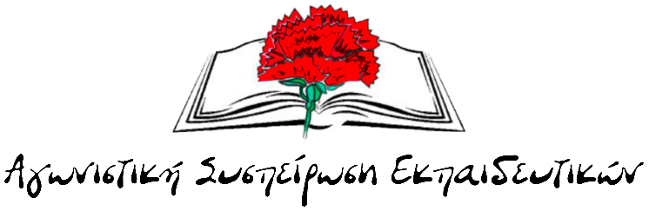

Οι κυβερνήσεις αλλάζουν, το ίδιο και οι Υπουργοί Παιδείας…
Ο νόμος Γαβρόγλου μένει και χειροτερεύει!!!
Η κυβέρνηση της ΝΔ, κατά την προσφιλή τακτική όλων των κυβερνήσεων, φέρνει τροπολογία σε άσχετο νομοσχέδιο του Υπ. Εξωτερικών, η οποία καθορίζει την αναγνώριση της προϋπηρεσίας των εκπαιδευτικών για την ένταξή τους στους πίνακες του ΑΣΕΠ. Διατηρεί όλο το αντιδραστικό πλαίσιο του νόμου Γαβρόγλου, που απαξιώνει το πτυχίο μέσα από το λεγόμενο «προσοντολόγιο» αλλά και την προϋπηρεσία, διατηρώντας το απαράδεκτο όριο στην προσμέτρησή της μέχρι τους 120 μήνες.
Δεν έδειξε την παραμικρή ευαισθησία να καταργήσει το διετές «κλείδωμα» των πινάκων, το οποίο έχει προκαλέσει σοβαρά προβλήματα και φέτος στη λειτουργία των σχολείων. Κάθε χρόνο αποκλείονται χιλιάδες συνάδελφοι από τη δυνατότητα πρόσληψης στα δημόσια σχολεία, την ώρα που ο πίνακας των δασκάλων και διαφόρων ειδικοτήτων έχει εξαντληθεί, τα κενά είναι χιλιάδες και η κυβέρνηση προσπαθεί να τα καλύψει με ωρομίσθιους συνταξιούχους εκπαιδευτικούς!!!
Η τροπολογία αναγνωρίζει την προϋπηρεσία στα ιδιωτικά σχολεία προσμετρώντας με συντελεστή 0,9 τον κάθε μήνα εργασίας σε αυτά. Με αυτό τον τρόπο απαξιώνει τη συμβολή χιλιάδων συναδέλφων αναπληρωτών που έχουν οργώσει κάθε γωνιά της χώρας, προκειμένου να κρατηθούν τα σχολεία όρθια από την εγκληματική πολιτική της αδιοριστίας όλων των κυβερνήσεων. Μάλιστα, αν υπολογίσουμε ότι σε λίγες περιπτώσεις η μέγιστη σύμβαση των αναπληρωτών φτάνει τους 10 μήνες, η προϋπηρεσία που μπορούν να κατοχυρώσουν υποβαθμίζεται, σε αντίθεση με τους αντίστοιχους συναδέλφους των ιδιωτικών σχολείων που εργάζονται με συμβάσεις αορίστου χρόνου. Σίγουρα το ΥΠΑΙΘΑ δεν έχει σκοπό την κατοχύρωση των δικαιωμάτων των συναδέλφων μας που εργάζονται στα ιδιωτικά σχολεία, αφού διατηρεί το καθεστώς των ανεξέλεγκτων απολύσεων, των απλήρωτων υπερωριών και της τρομοκρατίας στους χώρους δουλειάς. Μένει να αποδειχθεί αν μια τέτοια ρύθμιση τελικά έρχεται κατά παραγγελιά των διαφόρων funds που εισέρχονται στον χώρο της ιδιωτικής εκπαίδευσης, με στόχο την εξώθηση εκτός ιδιωτικών σχολείων ενός τμήματος εκπαιδευτικών με χρόνια υπηρεσίας και συγκροτημένα δικαιώματα και την αντικατάστασή του με φθηνότερους και ακόμα πιο ευέλικτους εκπαιδευτικούς.
Συν τοις άλλοις με τη συγκεκριμένη τροπολογία εφαρμόζεται για πρώτη φορά ο νόμος για τα ιδιωτικά πανεπιστήμια και η συμφωνία της Λισσαβόνας για την αναγνώριση ισοτιμίας των πτυχίων των ιδιωτικών πανεπιστημίων. Συγκεκριμένα κάνει λόγο για ακαδημαϊκό ισοδύναμο ή ισότιμο τίτλο της αλλοδαπής.
Με απλά λόγια ανοίγει ο δρόμος να ενταχθούν οι απόφοιτοι των ιδιωτικών πανεπιστημίων στους πίνακες του ΑΣΕΠ.
Καλούμε την ΔΟΕ και την ΟΛΜΕ, τους Συλλόγους Π.Ε. και τις ΕΛΜΕ να καταδικάσουν τα αντιεκπαιδευτικά σχέδια του Υπουργείου Παιδείας!
Απαιτούμε:
- Την άμεση απόσυρση της τροπολογίας του Υπ. Παιδείας
- Να ανοίξουν τώρα οι πίνακες του ΑΣΕΠ
- Κατάργηση του νόμου Γαβρόγλου
- Μαζικοί μόνιμοι διορισμοί, μονιμοποίηση όλων των αναπληρωτών.

17-12-2024

